TRPÍSTSKÝ A SVIŇOMAZSKÝ OBČASNÍK

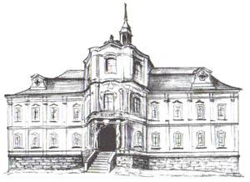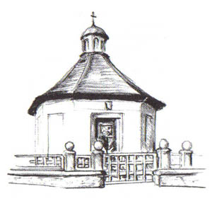
vydání 5 ročník VIII
OÚ Trpísty
Trpísty 18, 349 01 Stříbro
Telefon : 374696134, fax:374696134
e-mail : trpisty@wo.cz
IČO : 00573710
Obecní web:www.trpisty.cz Úřední hodiny OÚ
Po 15.00 – 18.00
St 8.00 – 9.00 16.00 – 18.00
bankovní spojení
ČSOB č.účtu : 108207476/0300






Pár slov úvodem
Vážení spoluobčané. Rok 2013 nám pomalu, ale jistě končí. Proto se k Vám také dostává poslední, letos již páté číslo občasníku. Věříme, že jste v předchozích vydáních nacházeli v Občasníku dostatek zajímavých a občas snad pro někoho i důležitých informací o životě v obci. Budeme se snažit v tomto pokračovat a doufám i zlepšovat kvalitu celého Občasníku. Nejlepší motivací je pro nás to, že z vašich ohlasů víme, že mnoho našich spoluobčanů Občasník opravdu čte a nepoužívá ho jen k zatopení v kamnech. V této chvíli nám nezbývá, než vám všem poděkovat za pozornost, kterou jste „našemu vašemu“ Občasníku věnovali a popřát vám všem všechno jen a jen nejlepší, hodně zdraví a štěstí do roku 2014.
JV+SK

Výstavba a rozvoj obce

- Jednou z věcí, kterou se v říjnu zastupitelstvo zabývalo, byla otázka prodeje obecního domu u nádraží panu Václavu Šedivému. Byl připraven odhad nemovitosti a ze strany OÚ byla připravena kupní smlouva.
- K problematice výstavby autobusové zastávky na návsi v obci Sviňomazy bylo sděleno starostou, že byla vybrána konečná varianta, která však počítá s vybudováním „zálivu“ a bude tedy realizována až v roce 2014.
- Ve dnech 25.-26.10. 2013 proběhly předčasné volby do Poslanecké sněmovny. Voleb se zůčastnilo 50,54% oprávněných voličů. Výsledky voleb v obci: KSČM 47,31%°(44 hlasů), ČSSD 19,35% (18 hlasů), SZ 9,68% (9 hlasů). Úsvit 7,53% (7 hlasů), ANO 2011 5,38% (5 hlasů), ODS 3,23% (3 hlasy), TOP 09 3,23% (3 hlasy), Svobodní 2,15% (2 hlasy), HLVZHŮRU 1,08% (1 hlas) a KDU-ČSL 1,08% (1 hlas)
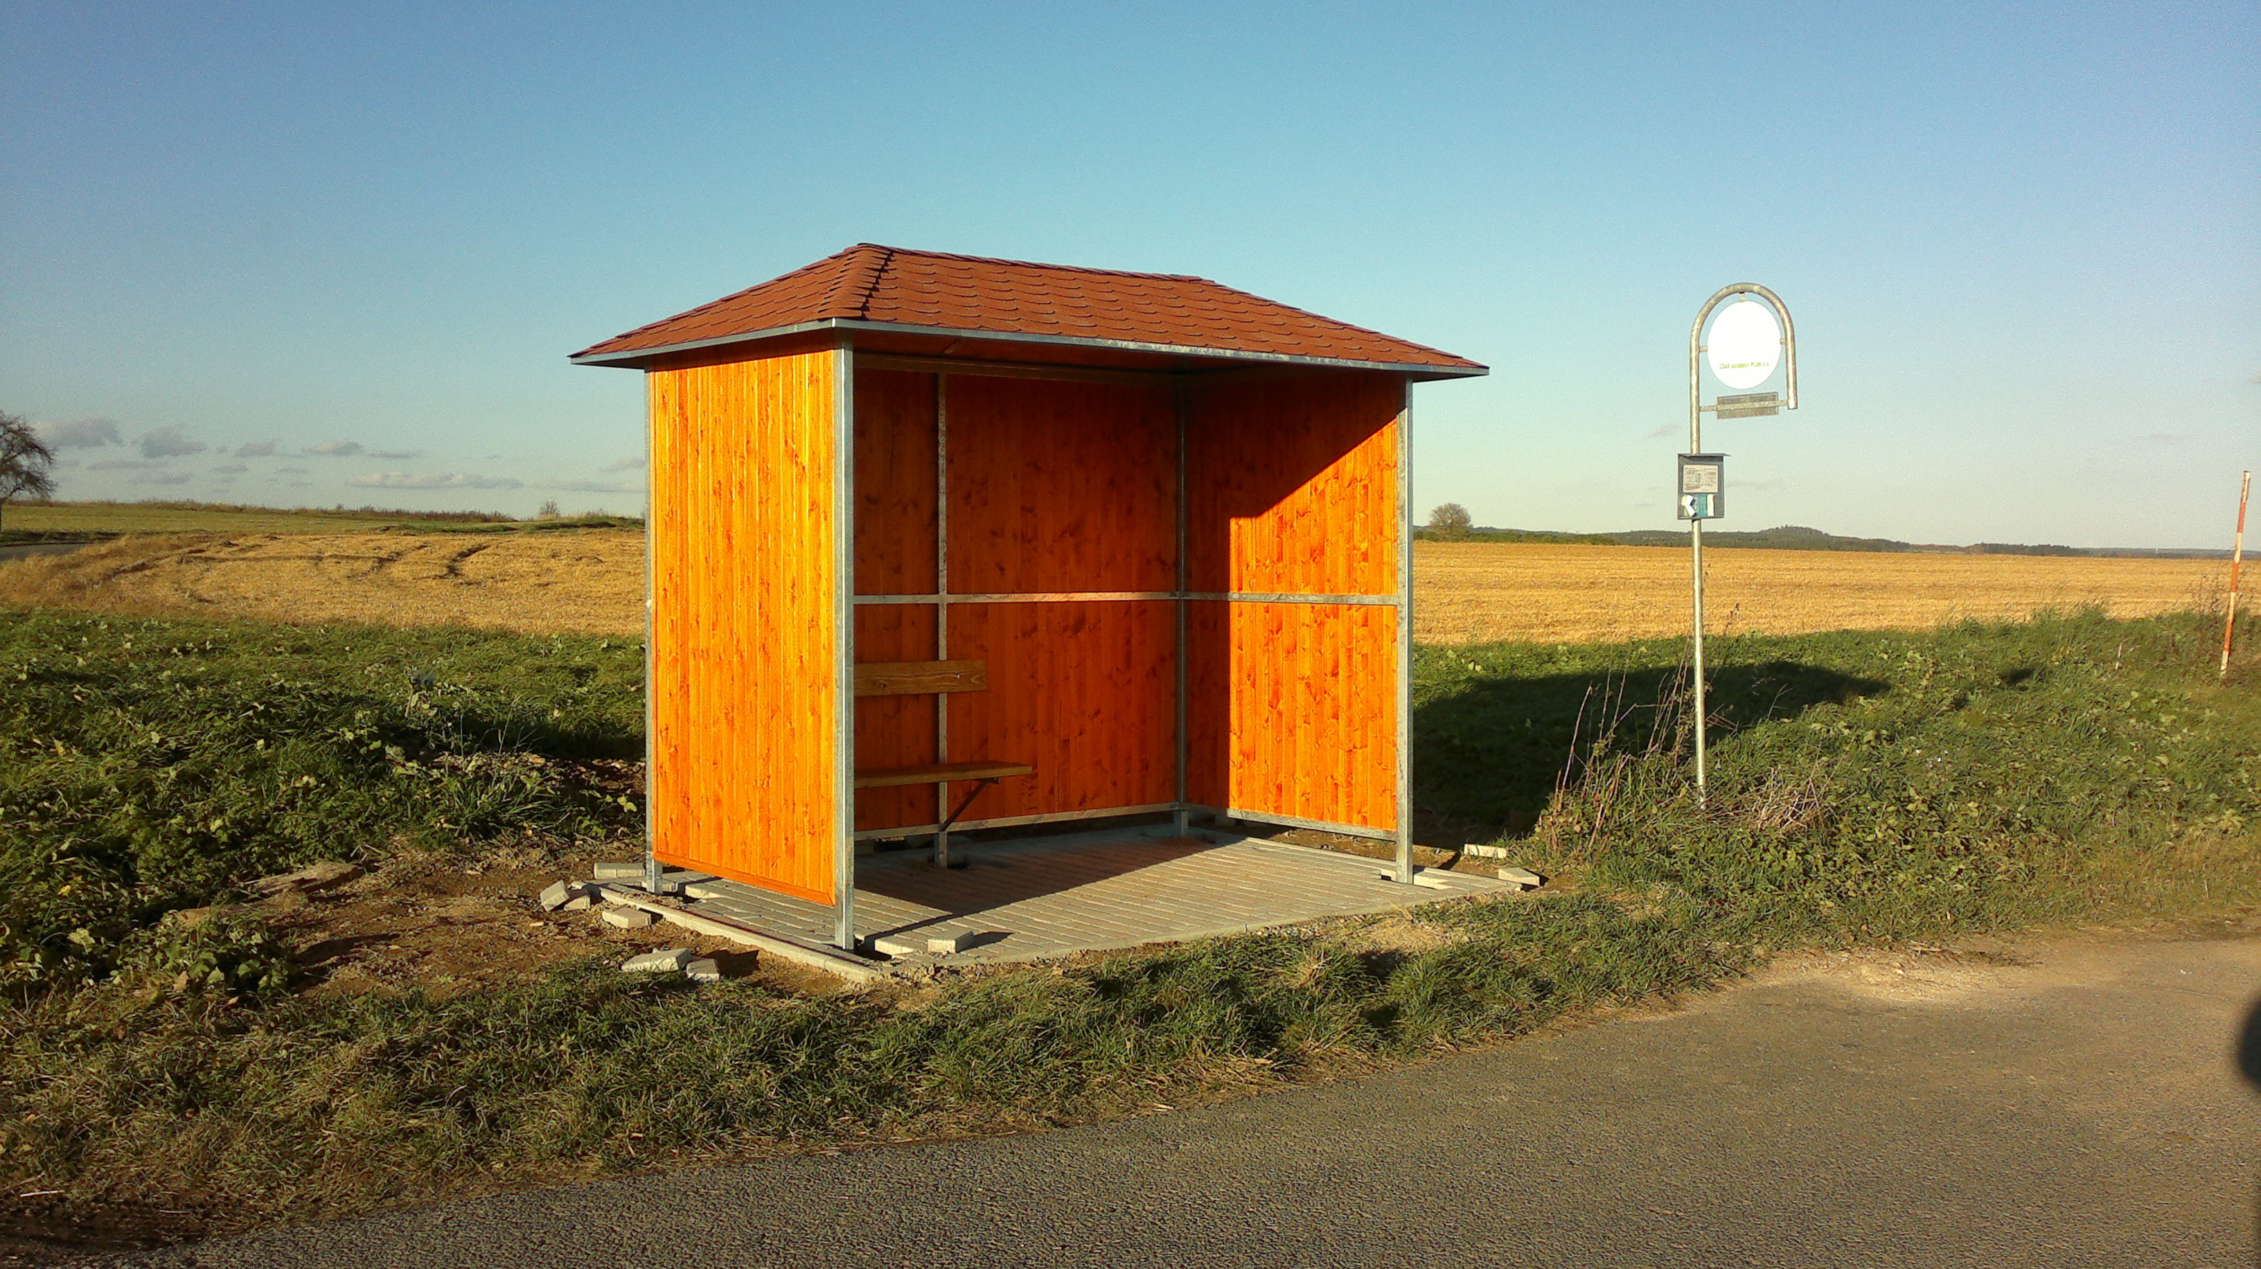
- 29.10. byla konečně postavena nová autobusová zastávka na rozcestí na Sviňomazy. Jedná se o hezkou stavbu ze dřeva a kovu. Cestující již při čekání nebudou moknout. Zároveň se omlouváme za zpoždění s výstavbou této čekárny. Byla způsobena na straně dodavatele.

- Na jednání zastupitelstva v listopadu předložil starosta návrh kupní smlouvy k prodeji obecního domu na nádraží panu Václavu Šedivému. Tento byl odsouhlasen.
JV

Společenské a kulturní události

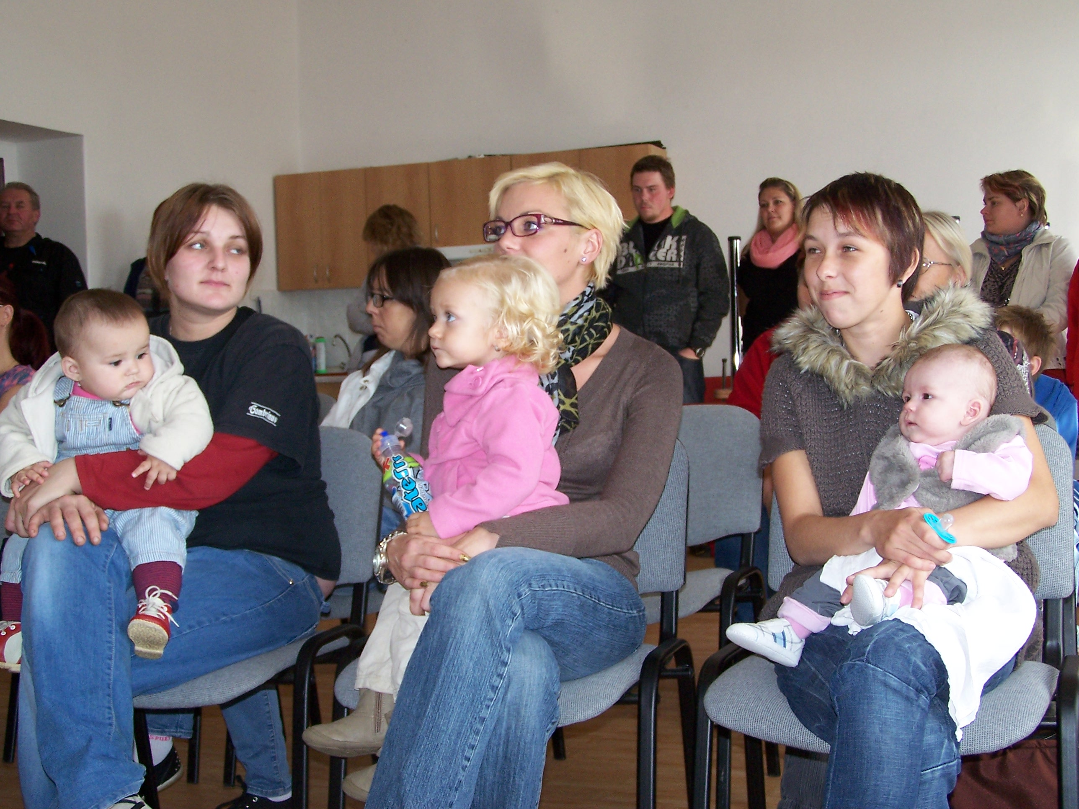
- V sobotu 9.11. se uskutečnila tradiční Drakiáda. Ve 14.00 hodin se na hřišti sešlo několik drakařů. Jaroslav Vrška s drakem Tahounem, Stanislav Kubašta s drakem Chodovarem, Adélka Králová s drakem Ondřejem, Pavel Lodr s drakem Drakem, Adam Bušek s drakem Veselým trojúhelníkem. Ve 14.20 byl pořadateli vydán startovní pokyn. Počasí nám přálo, protože po mnoha letech byl solidní vítr a jasná obloha. Tedy ideální počasí. Draci vzlétli a nic nebránilo provedení hodnocení jednotlivých kriterií. V soutěži o ulétlého draka vyhrál Jaroslav Vrška, jehož drak vystoupal velice vysoko, zde utrhnul poutací provaz a odletěl zřejmě někam do teplých krajin ( toto se událo ještě před vypuknutím dakiády). Nejvýše vyletěl drak Drak pilotovaný Pavlem Lodrem. Akrobatickou část soutěže vyhrál drak Veselý trojúhelník ( většinu času pilotovaný Janou Buškovou) a drak Chodovar pilotovaný Stanislavem Kubaštou ( poté, co se naučil draka řídit). Nejhezčí byl vyrobený drak Kolektiv ( kolektiv Lodrů a Králů z Plzně), který byl nejhezčí, ale nelétal, protože se hned po startu zlomil. Po skončení soutěží dostali všichni sladké odměny. Snad se v roce 2014 zúčastní více drakařů.
- V sobotu 18.10. se uskutečnilo v zasedací místnosti
vítání nových občánků. Starosta přivítal do obce
celkem 3 nové občánky a to Nelu Wintrlovou,
Štěpánku Hulákovou a Theu Štěrbovou.

- V sobotu 30.11. zarachotil na návsi traktor s vlekem. Nastal čas dovézt vánoční strom. Zde je nutné poděkovat paní Janě Mikšové ze Sviňomaz, která nabídla stříbrný smrk, který rostl před jejím domem a překážel. Po jeho pokácení byl převezen do Trpíst na náves. Po ozdobení bylo hned jasné, že je to nejhezčí strom v historii jeho pořádání. A v neděli 1.12. v 17.00 hodin se rozzářil pro všechny návštěvníky. Při tomto pronesl starosta Josef Pavlas uvítací řeč a poté nám zazpívaly ve svém pásmu děti z mateřské školy v Erpužicích. Při tomto jsme si užívali občerstvení punčem, svařákem a medovinou z dodávky Romana Šedivého.
J.V.


Životní jubilea

říjen – Jaroslava Potužáková ( 60 let)
listopad – Milan Nejdl (65 let)
prosinec – Helmut Braha (81 let), Marie Englmaierová (75 let), Bohumil Nejedlý (65 let)

Všem jubilantům blahopřejeme a přejeme jim mnoho zdraví, štěstí, spokojenosti a mnoho dalších šťastných let.

Opustili nás :
Dne 13.11. zemřela paní Marie Předotová ve věku 72 let.

VÍTE ŽE ...

existuje aplikace do chytrých mobilních telefonů, která se jmenuje WAZE??? Asi se ptáte co to je. Je to navigace do auta. Teď si určitě někteří z vás říkají, že takových navigací už jste viděli spoustu a že všechny stojí, s prominutím, za prd. Možná vás přesvědčím, že to tak není. Kromě toho, že je tato aplikace zdarma je totiž tato aplikace takzvaná turn-by-turn komunitní automobilová hlasová navigace.
Už vidím, jak se vám teď obrátily oči v sloup a říkáte si co to je zase za cizí slovo. Zjednodušeně řečeno je tako navigace vytvořena tak, aby její uživatelé mohli vzájemně sdílet dopravní hlášení, které poskytují sami uživatelé této aplikace! Kromě samotných hlášení dopravních událostí Waze sleduje rychlost uživatelů a podle toho pak vyhodnocuje hustotu provozu. No a podle hustoty provozu vás může navigace sama během jízdy přesměrovat na jinou trasu, aby jste se vyhnuli případné dopravní zácpě. Čím více je aktivních uživatelů této aplikace, tím je samozřejmě větší pravděpodobnost, že budete včas varováni, než dojedete k policejní hlídce, radaru, dopravní nehodě nebo dopravní zácpě. Toto vše je totiž sdíleno mezi uživateli Waze v reálném čase! (Mimochodem, ostatní uživatele Waze můžete na své navigaci vidět ve skoro reálném čase(± 2 minuty) a oni zase mohou vidět vás, tedy pokud si to přejete - toto lze samozřejmě nastavit). Že je vám to málo? A co takhle nechat se dovést k nejlevnější benzínce na trase? I ceny pohonných hmot si mezi sebou mohou uživatelé sdílet. A jestli vám ani toto nestačí tak vězte, že mapy silnic, ulic a všeho ostatního v mapách tvoří sami uživatelé Waze. Vím to z vlastní zkušenosti, protože Waze používám už asi 4 měsíce, najezdil s ním asi 4000 km a „editoval“ i několik dopravních komunikací ve Stříbře, v Trpístech i jinde, vytvořil jsem např. celou silnici do Sviňomaz, která v mapách prozatím chyběla a „poslal“ několik dopravních varování.
Není bezpodmínečně nutné používat Waze přimo v režimu navigace. Stačí aplikace pouze zapnout. Ostatně já se nechávám navigovat také jen občas.. V tomto režimu vás sice alikace od případné dopravní zácpy neodkloní, ale budete před ní alespoň varováni. Tato alikace stojí za vyzkoušení. Můžete si jí stáhnout na http://www.waze.com . Potřebujete pouze telefon s GPS a nějaký datový tarif. Pokud by měl někdo zájem tak rád poradím.
Standa K.

INFO

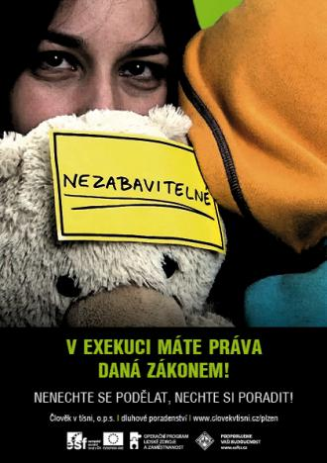

Půjčky, oddlužení a
exekuce – na co si dát pozor
Ve Stříbře se 20. listopadu uskutečnila beseda se zástupci společnosti Člověk v tísni. Beseda byla zaměřena na problematiku předlužení a měla upozornit na některé pasti, se kterými se může setkat kdokoli, kdo řeší svoji svízelnou finanční situaci.
Společnost varuje před rozhodčí doložkou v úvěrových smlouvách. Jde o ujednání, ve kterém se dlužník a věřitel domluví na tom, že případné budoucí spory bude řešit rozhodce, nikoli soud. „Hlavním problémem je skutečnost, že rozhodce si vybírá věřitel a ten pak nemůže nestranný jako soud,“ upozorňuje Michala Baslová, dluhová poradkyně společnosti Člověk v tísni.
Dluhoví poradci dále narážejí na problémy s tzv. oddlužením. „Insolvenční zákon umožňuje předluženým lidem situaci řešit a postupně se zbavit závazků. Na tento institut se však navázala řada subjektů, které zneužívají důvěry občanů, k oddlužení jim nepomohou a dostávají je naopak do dalšího, ještě většího zadlužení,“ vysvětluje Michala Baslová.
Třetím představovaným tématem je exekuce. „Řada lidí má z exekuce neúměrnou obavu a než by ji připustili, raději se dále zadluží. Je důležité si uvědomit, že v exekučním řízení má každý práva daná zákonem, jako je nárok na nezabavitelné finanční minimum, nezabavitelné vybavení domácnosti apod.,“ doplňuje Michala Baslová.
V případě problémů spojených se zadlužením - ať už problémy nastaly, nebo se jim chce člověk vyhnout - je vždy dobré požádat o odbornou radu. Tu zdarma poskytují sociální služby či pracovníci soc. oddělení obecních a městských úřadů.
Více informací najdete také na http://www.clovekvtisni.cz/cs/clanky/nenechte-se-podelat-nechte-si-poradit?src=131

Tento článek jsem zveřejnil na žádost zástupce organizace Člověk v tísni.

FOTBAL

Máme za sebou podzimní část soutěže a Sokol Trpísty se nachází se ziskem 18 bodů na dobrém devátém místě. Vzhledem k loňskému podzimu je toto umístění skvělé, jelikož loni jsme se se ziskem 10 bodů krčili společně s týmem Brodu na úplném chvostu tabulky. Skvělé je to i proto, že asi čtyři zápasy jsme odehráli pouze v deseti lidech a prakticky celý podzim odehráli bez stabilního brankáře. Na postu brankáře se ve dvanácti zápasech vystřídali čtyři hráči. Tento problém snad již máme vyřešený. Doufejme, že jaro bude výsledkově ještě o něco lepší a naši sokolíci budou hrát dobrý fotbal a budou se pohybovat v klidném středu tabulky.
A protože nechceme čekat až se jaro zeptá co jsme dělali v zimě, tak všem hráčům tímto oznamuji, že zimní příprava začíná v neděli 12.1.2014. Každou neděli od 16.00 hod. budou probíhat tréninky v tělocvičně gymnázia Stříbro. A všem, kteří si chtějí zahrát NOVOROČNÍ FOTBÁLEK oznamuji, že se koná 1.1.2014 od 13.30 hod. Na hřišti v Trpístech.

Tabulka - podzim
Rk. | Tým | Záp | + | 0 | - | Skóre | Body | PK | (Prav)
1. | Lom | 13 | 11 | 0 | 2 | 57: 27 | 33 |  | ( 12)
2. | Halže A | 13 | 10 | 0 | 3 | 73: 33 | 30 |  | ( 9)
3. | Kšice B | 13 | 9 | 0 | 4 | 33: 27 | 27 |  | ( 6)
4. | St. Sedliště | 13 | 8 | 1 | 4 | 49: 28 | 26 | 1 | ( 7)
5. | Třemešné A | 13 | 7 | 3 | 3 | 41: 24 | 26 | 2 | ( 3)
6. | Stříbro B | 13 | 6 | 1 | 6 | 49: 39 | 20 | 1 | ( 1)
7. | Lesná | 13 | 5 | 4 | 4 | 35: 33 | 20 | 1 | ( -2)
8. | Planá B | 12 | 6 | 0 | 6 | 35: 35 | 18 |  | ( 0)
9. | Trpísty | 13 | 5 | 2 | 6 | 38: 47 | 18 | 1 | ( -1)
10. | Dl. Újezd B | 13 | 4 | 1 | 8 | 32: 40 | 14 | 1 | ( -5)
11. | Z. Chodov | 13 | 3 | 1 | 9 | 31: 50 | 11 | 1 | (-11)
12. | K. Lázně B | 13 | 2 | 3 | 8 | 21: 52 | 9 |  | ( -9)
13. | Částkov B | 13 | 0 | 0 | 13 | 21: 80 | 0 |  | (-18)

Něco málo pro zasmání
- Povídá sestřička na psychiatrii doktorovi:“Pane doktore, co budeme dělat? V čekárně sedí pán a tvrdí, že je Napoleon!“ Doktor si mne bradu a povídá:“Sakra, to je situace, kde teď seženem tlumočníka?“
- Totálně opilý muž vyleze z hospody, udělá dva kroky a spadne do výkopu. Postaví se, oklepe a zakleje:“Blbej mikrospánek!“
- Dva rybáři se vydají brzy ráno na přehradu a prosedí u ní celý den. Večer smutně balí nádobíčko a ten jeden povídá druhému :“Víš, jedný věci nikdy neuvěřím. Že existují národy, které se živí pouze rybolovem.“ JV

Inzerce

Prodám 17“ LCD monitor k PC značky FUJITSU SIEMENS. Cena 500 kč. Kontakt na telefonu 606319009 Kubašta S.
TERMÍNY svozů směsného komunálního odpadu v obci Trpísty a spádových

obcí – rok 2014 den výsypu ÚTERÝ

Měsíc | svoz 1x týdně | svoz 1x za 14 dnů sudý týden | svoz standard  říjen - duben 1x týdně  květen - září 1x za 14dnů  sudý týden | svoz 1x měsíčně poslední úterý v měsíci
LEDEN | 7.,14.,21.,28. | 7.,21. | 7.,14.,21.,28. | 28.
ÚNOR | 4.,11.,18.,25. | 4.,18. | 4.,11.,18.,25. | 25.
BŘEZEN | 4.,11.,18.,25. | 4.,18. | 4.,11.,18.,25. | 25.
DUBEN | 1.,8.,15.,22.,29. | 1.,15.,29. | 1.,8.,15.,22.,29. | 29.
KVĚTEN | 6.,13.,20.,27. | 13.,27 | 13.,27. | 27.
ČERVEN | 3.,10.,17.,24. | 10.,24. | 10.,24. | 24.
ČERVENEC | 1.,8.,15.,22.,29 | 8.,22. | 8.,22. | 29.
SRPEN | 5.,12.,19.,26. | 5.,19 | 5.,19. | 26.
ZÁŘÍ | 2.,9.,16.,23.,30. | 2.,16.,30. | 2.,16.,30. | 30.
ŘÍJEN | 7.,14.,21.,28. | 14.,28. | 7.,14.,21.,28. | 28.
LISTOPAD | 4.,11.,18.,25. | 11.,25. | 4.,11.,18.,25. | 25.
PROSINEC | 2.,9.,16.,23.,30. | 9.,23. | 2.,9.,16.,23.,30. | 30.

Na vydání tohoto zpravodaje se podíleli : Stanislav Kubašta a Jaroslav Vrška. Ilustrace: Petra Houzarová. Náměty, návrhy a připomínky můžete předávat osobně nebo telefonicky na číslo 606319009 (Kubašta S.) nebo emailem na adresu kubastas@seznam.cz. Grafická úprava : Standa Kubašta..Vydáno dne 22.12.2013. Vydání číslo 5 ročník VIII.

